OK. Đảng sẽ nhận làm nghiên cứu lý thuyết về đánh giá độ phức tạp của giải thuật.
Trong quyển sách em gửi cho Đảng nó có phần Decision Tree đấy. Anh đọc phần đấy nhé. Bi h` thì phải làm xong cho ID3 trước.
Một số vấn đề như:
- Hàm đánh giá Information Gain sẽ chính xác được tới bao nhiêu %.
- Trong mẫu huấn luyện thì liệu bao nhiều record là đủ.
- Khả năng xảy ra overlift sẽ như thế nào.
Anh có thể tìm hiểu thêm trên google.

Information Gain (Độ lợi thông tin)

Là đại lượng để quyết định chọn lựa thuộc tính có độ lợi về mặt thông tin là lớn nhất
Giả sử có hai lớp , P và N . Xét tập ví dụ S có chứa x phần tử của lớp P và y phần tử của lớp N . Khối lượng của thông tin , cần để quyết định một mẫu tùy ý trong S thuộc về P hoặc N được định nghĩa là :
I(x,y) = -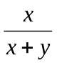 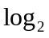 – 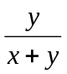
Tổng quát : I(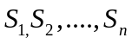)=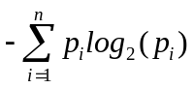
Giả sử rằng sử dụng thuộc tính A là gốc của cây sẽ phân chia tập hợp S thành những tập con {S1,S2,..,Sv} . Nếu Si chứa những mẫu 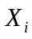 của P và mẫu  của N, thì thông tin cần thiết để phân loại tất cả các đối tượng trong các cây con 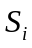 là

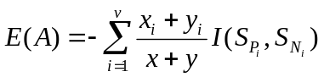
Tổng quát : 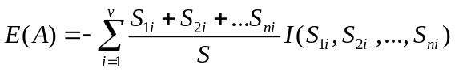
Thuôc tính A được chọn dựa vào Information Gain của nó theo công thức
Gain(A) = I(S,S) - E(A)
A được chọn khi Gain(A) là lớn nhất, có nghĩa là E(A) là nhỏ nhất nếu I(S,S) là bằng nhau cho mọi thuộc tính của nút đó

Ngăn Cản Over Fitting
Một cây được sinh ra có thể quá khít với các mẫu đào tạo
Nguyên nhân : Do nhiễu hoặc tập đào tạo quá nhỏ
Cách giải quyết : Có 2 hướng giải quyết là
- (Stop Earlier ) Dừng việc phát triển cây sớm hơn
- (Post-Prune ) Cho phép Over-Fit sau đó cắt tỉa cây sau

• Approaches to determine the correct final tree size:
– Separate training and testing sets or use cross-validation.
– Use all the data for training, but apply a statistical test (e.g.,
chi-square) to estimate whether expanding or pruning a nod
may improve over entire distribution.
– Use Minimum Description Length (MDL) principle: halting
growth of the tree when the encoding is minimized.
• Rule post-pruning (C4.5): converting to rules before pruning.

Đánh giá sự chính xác của độ lợi thông tin

Các kiểu dữ liệu dùng trong nghiên cứu này :
Chúng ta sẽ sử dụng 4 tập dữ liệu ,mỗi dữ liệu có nhiều thuộc tính khác nhau . Trong đó có 3 tập là trong thế giới thực và tập còn lại là dữ liệu nhân tạo .

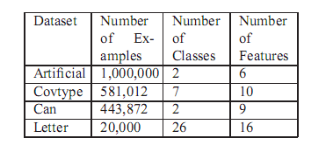
- Artiﬁcial Dataset : Chúng ta lựa chọn ngẫu nhiên các ví dụ
từ tập học để tạo thành từng dòng dữ liệu .Để ước lượng thiên vị và thay đổi phân bố dữ liệu, chúng thực thi hai kịch bản. Theo kịch bản đầu tiên, chúng ta sắp xếp các ví dụ theo thành phần và tính năng và sau đó lấy mẫu từ kết quả phân bố dữ liệu.
Theo kịch bản thứ 2 : chúng ta thay đổi sự phân lớp trong các khôi khác nhau của dòng dữ liệu. Sự phân bố dữ liệu gốc là 50:50.
Tuy nhiên, chúng ta thiết lập một dòng có kích thước 1000 như vậy tỷ lệ phân bố sẽ giữa 10:990 và 990:10 sau
mỗi 200.000 ví dụ.
- Covtype DataSet : Chúng tôi chỉ lựa chọn ngẫu nhiên các ví dụ
từ tập học và tạo thành từng dòng.Điều này sẽ duy trì sự phân bố ban đầu
- Can DataSet: : Tương tự như CovType DataSet
- Letter DataSet : Tương tự như CovType DataSet

Chúng tôi đã thiết kế một giải pháp ngẫu nhiên để tính toán độ lợi thông tin trong các dòng dữ liệu nói chung , mà không thực hiện bất kỳ giả thuyết về sự phân bố hay các lĩnh vực. cơ bản.
Phương pháp này sử dụng một kỹ thuật rời rạc hóa cơ bản dựa trên các điểm phân vị ( quantiles ).Ý tưởng chính là sử dụng tốt hơn
các “ngăn ”(bins ) mà sai số tương đối do rời hoá có thể lớn. Chúng tôi ràng buộc kỹ thuật này với một phương pháp đã được biết đến để tính toán gần đúng các điểm phân vị trong dữ liệu nói chung (General Data ) và thu được một giải pháp hiệu quả cho thời gian và bộ nhớ sử dụng đồng thời có giới hạn lỗi nghiêm ngặt.

Kết quả thu được :
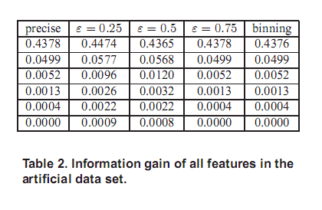
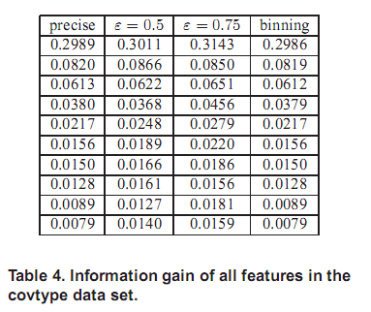
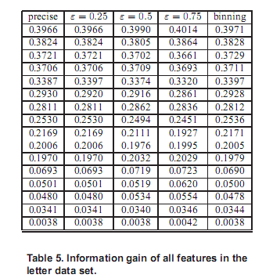
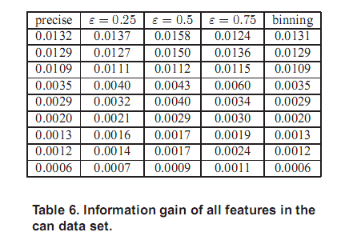
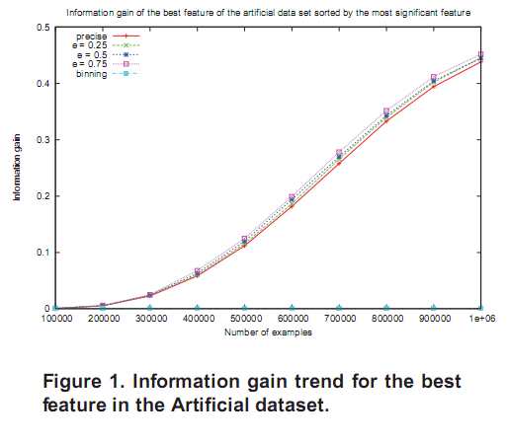
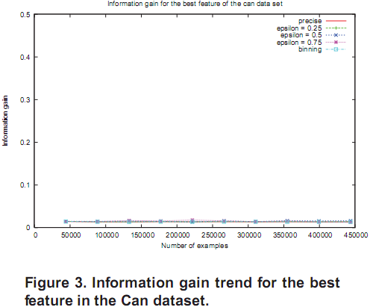

Một số vấn đề với giải thuật ID3:
- Các tri thức biểu diễn trên cây quyết định với mật độ dày đặc, và cần chuyển sang một dạng nào đó mà dễ tiếp cận hơn với con người.
- Các dữ liệu nhiễu ( Noise Data ) làm cho cây quyết định trở nên phức tạp và có quá nhiều lỗi trong quá trình phân loại. Các dữ liệu nhiễu có thể mang lại bởi các dữ liệu đầu vào lỗi, sự tính toán không đúng hoặc các đầu ra không thích hợp được giữ lại.
Giải thuật ID3 quản lý nhiễu bằng cách tính toán sự phức tạp tổng hợp của cây dựa trên thuộc tính tiếp theo và không cho phép cây lớn lên trừ khi khả năng dự đoán vượt quá độ phức tạp
- Giá trị của các thuộc tính chưa xác định cũng có thể gây ra lỗi tương tự như trên . Chúng ta có thể đối phó với việc này bằng cách
  - Chỉ rõ các giá trị đặc biệt
  - Thay thế chúng với giá trị trung bình của các thuộc tính đã xác định
  - Hoặc xử lý trước dữ liệu và không đưa các ví dụ của tập học chứa giá trị chưa xác định vào

Ưu điểm của giải thuật ID3:
- Kết quả có thể được chuyển thành các luật
- Quản lý nhiễu
- Hiệu quả với tập dữ liệu lớn
- Loại bỏ các thuộc tính không cần thiết, có khả năng trở gây ra các dự đoán không đầy đủ
- Tạo ra cây quyết định cân bằng

